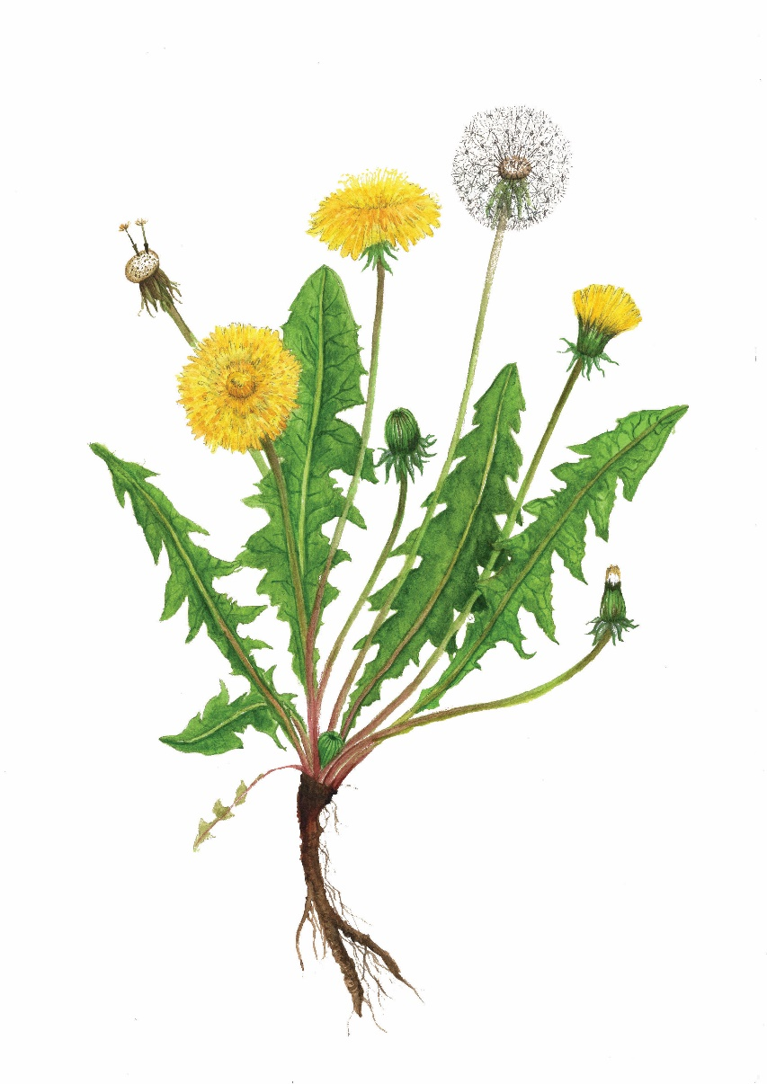

**Beskydy pod lupou**

**Reg. č: CZ.02.3.68/0.0/0.0/16_032/0008251**

Přírodní procesy II

PRO ŽÁKY SE SVP – NEVIDOMÍ A SLABOZRACÍ

**1 PL Podmínky pro život na Zemi**

Tajemná krabice nazvaná

**POKLADY ZEMĚ** ukrývala složky,

bez kterých by na Zemi

nemohl existovat život.



**Na vzniku jedné z těchto složek se podílely všechny ostatní.**

**Která to je?**

**Hrstka půdy obsahuje více živých organismů, než je lidí**

**na Zemi.**

**Přiřaďte promluvu ke správné složce neživé přírody:**

Jsem jen zdánlivě neměnným

základem Země.

Jsem neviditelný, ale myslete na mě, beze mě zahynete.

beze mě zahynete!

Jsem zrozena silou neživých

a obohacena živými.

Nemůžete se ode mě odpoutat,

jsem energií vašeho života.

Jsem rodištěm života a vzácnou látkou ve třech podobách.

**2 PL Voda v Beskydech**

Voda z vrcholků Beskyd může dotéci do jednoho ze dvou evropských moří. Beskydami totiž prochází **HLAVNÍ EVROPSKÁ ROZVODNICE.**

**HLAVNÍ EVROPSKÁ ROZVODNICE**

je pomyslná hranice mezi územími, ze kterých všechny vody odtékají do řek ústících do některého z moří.

**BALTSKÉ MOŘE**

**DY**

**KY**

**BES**

**ČERNÉ MOŘE**

**Podle nápovědy vyučujícího vyber z názvů na kartičkách tři vodní nádrže:**

|  |  |  |
| --- | --- | --- |
| Olše | Lomná | Morávka |
| Kysuca | Bečva | Ostravice |
| Wisła | Šance | Karolinka |

Název řeky ______________ je podobný názvu krajského města Moravskoslezského kraje, kterým protéká. Vlévá se do řeky Odry a ústí do **BALTSKÉHO** moře.

V Jablunkově leží soutok řek ___________a _____________. Jejich vody se nakonec také smísí s vodami řeky Odry a odplynou spolu do **BALTSKÉHO** moře.

Beskydami na území Polska protéká řeka ________________, i ona ústí

do **BALTSKÉHO** moře.

Rožnovem pod Radhoštěm protéká řeka B_____________, která vtéká

do řeky Moravy.

Na Slovensku se zase voda z beskydských svahů vlévá do řeky jménem K____________.

Její vody i vody řeky Moravy tečou do Dunaje a ten ústí

do **ČERNÉHO** moře.



**Řeka Olše**

**měří téměř**

**87 km.**

**Víš, na území kterého státu pramení řeka Olše?**

**3 PL Od pramene řeky Lomné po ústí**

**Jak to asi bylo...?**

Jsem tady na zemi již několik milionů let. Býval jsem obrovský. Nejdříve jsem se schovával uvnitř hory, kterou lidé nazývají **Velký Polom**. Časem jsem se dostal na zemský povrch a obýval jsem horní tok řeky Lomné. Měl jsem ostré rysy.

Na povrchu jsem býval drsný. Pozvolna jsem se dostal níže, asi o 13 km. Nyní jsem již mnohem, mnohem menší, můj povrch je hladký a mé tvary zaoblené.

**

***Víš, kdo jsem? ................................***

**1. Řeka Lomná**

Kde se asi nacházím nyní? Vyznač červenou tečkou na mapě jeho přibližnou pozici.



**Čuboňov**

**URSUS centrum**

**2. Přiřaď písmena z mapy k terminologii.**

|  |  |  |  |  |  |  |  |  |
| --- | --- | --- | --- | --- | --- | --- | --- | --- |
|  |  |  |  |  |  |  |  |  |
| **STŘEDNÍ**  **TOK** | **LEVÝ PŘÍTOK** | **ÚSTÍ** | **PRAMEN** | **HORNÍ**  **TOK** | **PRAVÝ PŘÍTOK** | **SLEPÉ**  **RAMENO** | **SOUTOK** | **MEANDR** |

**4 PL Biodiverzita řeky Lomné**

Jak pestrý život kdysi obýval mé vody a břehy. Ve vodách se proháněli pstruzi, vranky, mihule, perlorodky, kteří se živili larvami chrostíků, blešivců, jepic, mloků. V mém horním toku se rodili mloci nebo blešivci. Užovky proplouvaly kolem mých břehů. Vážky, motýlice, jepice tančily nad mou hladinou a po hladině bruslařky či znakoplavky. Čápi černí se brodili a lovili svou kořist. Skorci, ledňáčci, volavky stavěli hnízda v blízkosti vodních toků.

Břehy byly zarostlé olšinami, topoly, vrbami, habry.

K podvečeru se denní příroda pomalu ukládala ke spánku, ale ta noční vstávala. Komáři lační po slunném dni vyhledávali svou potravu nebo místo ke kladení vajíček. Sovy a netopýři se neslyšně prolétávali noční oblohou za svou kořistí.

Kdysi nás zde žilo spoustana stovky.

**1. Víš, kdo jsem? Přiřaď siluetu k názvu.**

|  |  |  |  |  |  |
| --- | --- | --- | --- | --- | --- |
| **A** | **B** | **C** | **D** | **E** | **F** |
| **Ledňáček říční** | **Vydra**  **říční** | **Mlok skvrnitý** | **Vážka ploská** | **Čolek karpatský** | **Skorec vodní** |

**2. Potravinový řetězec. Znáš tyto živočichy a víš, který živočich je potravou**

**kterého živočicha? Přiřaď písmeno k číslici.**















**5 PL Dřeviny Beskyd - výroba 3D plakátu**

**BUK LESNÍ**

**Nalepení kůry nebo větvičky**

**Nalepení plodu, listu**

Jsem listnatý strom. Poznáte mě podle hladké šedé kůry. Lidem se líbí moje dřevo, ze kterého si vyrábí nábytek. Lesní zvěř v lesích ráda vyhrabává a pojídá moje chutné plody, kterým se říká ………………... **(doplň název plodu).**



**6 PL Slunce v Beskydech**

Zeměkoule se otáčí ze západu na východ. V **nejvýchodnější části** naší republiky bude **zapadat slunce dříve** a na západě republiky bude zapadat později, a to **o 27 minut.**

**Doplň věty:**

Protože **Beskydy** leží v nej_____________ části ČR, bude tu slunce **vycházet i zapadat** téměř **o půl hodiny** ___________

než v nej____________ části České republiky.

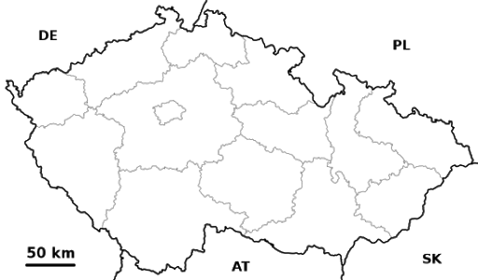

**Krásná**

**Bukovec**

Z

V

Ukaž na mapě, kde leží pohoří Beskydy.

**Zjisti** podle internetových stránek čas východu a západu slunce v nejvýchodnější obci Bukovec v aktuální den, kdy pracuješ.

**Vypočítej**, v kolik hodin bude vycházet a zapadat slunce v nejzápadnější obci Krásná:

|  |  |  |  |
| --- | --- | --- | --- |
| **OBEC (kraj)** | **Dnešní datum** | **Čas východu** | **Čas západu** |
| Bukovec (Moravskoslezský) |  |  |  |
| Krásná (Karlovarský) |  |  |  |



**Víš, kolikrát je Slunce větší než planeta Země?**

**Světelný paprsek dorazí od Slunce k Zemi (150 mil. km)** **přibližně za 8 minut.**

**7 PL Světlo – proces přeměny energie**

**1. Přiřaď slovo k části rostliny**

**LIST STONEK SEMENA POUPĚ KOŘEN KVĚT**

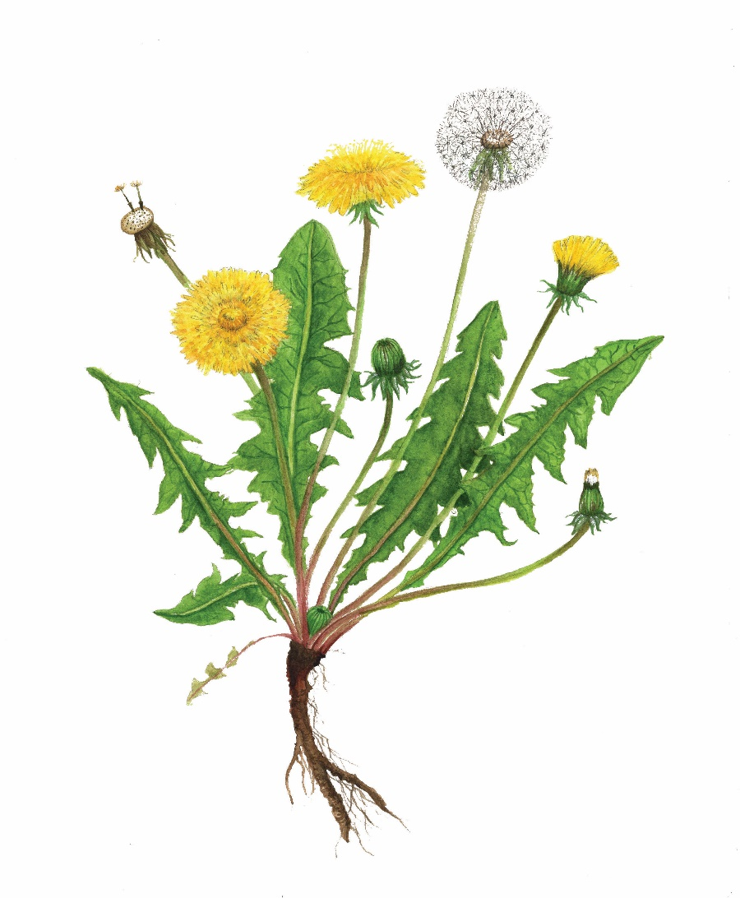

**ANATOMIE ROSTLINY**

****Pampeliška je jediná rostlina, která reprezentuje 3 společenstva z říše nebes: slunce, měsíc a hvězdy. Zářivě žlutý květ představuje slunce. Odkvetlý, ale nadýchaný balonek, představuje měsíc a rozptylující se semena představují hvězdy.

**3. 3D plakát rostliny**

1. Očištěnou rostlinu i s kořeny přilep na tvrdý papír.

2. Vystřihni popisy z tabulky A a přiřaď k částem rostliny

na plakátě.

3. Vyhledej na internetu nebo v odborné publikaci

zajímavost o rostlině a dopiš na vhodné místo k rostlině

na plakát.

4. Vystřihni si ilustraci své rostliny, část B, a dolep

na vhodné místo k rostlině na plakát.

**A**

|  |  |
| --- | --- |
| **Dodávají rostlině živiny vytvořené z vody, kyslíku a slunečního záření.** | **Spojuje kořen, listy a květy. Funguje jako brčko. Rozvádí živiny z kořenů a listů do dalších částí rostlin.** |
| **Přijímají živiny rozpuštěné v půdě a s vodou dodávají rostlině.** | **Jsou odlišných tvarů, velikostí. Jejich barva není nikdy stejná.**  **Slouží k rozmnožování rostlin, vytváří semena.** |

**B**

**8 PL Vzduch kolem nás**

Připomeň si, co vzduch kolem nás obsahuje?

Nejvíce je v něm **dusíku 78 %,** následuje **kyslík 21 %** a pak je tu **1 %** **ostatních plynů**, mezi nimiž je i oxid uhličitý, kterého jsou čtyři setiny procenta (**0,04 %**).

1. Vysoko v horách **je vzduch řidší,** mění se jeho **HUSTOTA.**

To znamená, že obsahuje méně všech těchto plynů, tedy i kyslíku, který potřebujeme k dýchání.

Poznáme, že je vzduch řidší,

když v Beskydech vylezeme

na úplně nejvyšší vrchol?

Bude se nám hůře dýchat?

**MŮŽE NÁS VYSOKO V BESKYDECH OHROZIT NEDOSTATEK KYSLÍKU**?

Tabulka nám napoví:



**PRAHOVÁ**

**VÝŠKA**

**VÝŠKA**

**PRAHOVÁ VÝŠKA**

To je taková výška, od které už může docházet ke zdravotním problémům, např. k dýchacím

obtížím, bolestem hlavy aj.

**Nejvyšší beskydský vrchol v ČR** − _______ hora měří ______ m n. m.

Nedostatek kyslíku

nám tu tedy

hrozí/nehrozí.

…a co **Babia hora** (góra) na slovensko-polských hranicích?

**Nejvyšší vrchol celých Beskyd** měří ještě o 399 metrů více, tedy ___________ m n. m.Jeho výška je tedy bezpečná/nebezpečná.

2. Když není na vrcholcích hor vzduch hustý jako v nížině, **snižuje se také jeho TLAK**, takže bude „tlačit“ na své okolí méně. To chce pokus!

Vyjděte na některou z tisícových hor s nápojem v PET láhvi

(1 000 m n. m. je minimální výška pro tento pokus).

Na vrcholku **prázdnou** PET láhev zavřete tak, aby **nebyla**

nijak **promáčknutá**.

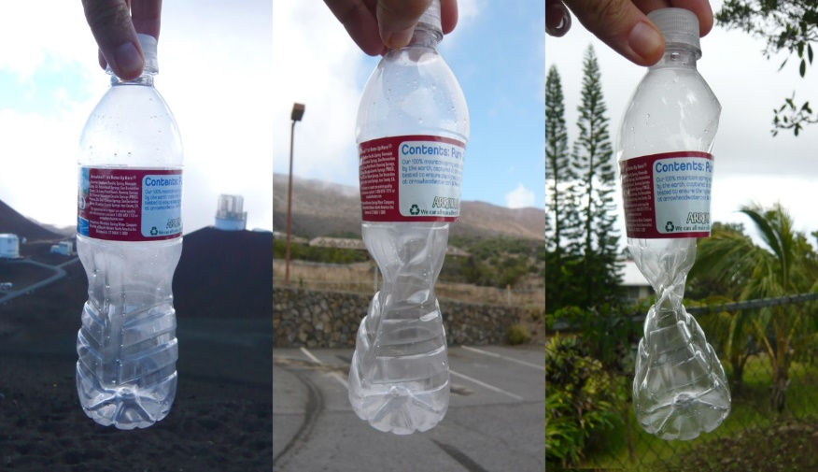**Dolů**, do nižší nadmořské výšky, byste se měli dostat **co nejdříve**. Pokud je to možné, sjedeme dolů lanovkou.

Dole by měla být lahev **mírně promáčknutá**, protože **je tu TLAK vyšší** než na vrcholku hory (tlak okolního vzduchu **stlačí řidší vzduch v lahvi z vrcholu kopce**).

3. Dávno už taky víme, že vzduchu lze změřit **TEPLOTU.**

Na ní je zajímavé, že **vystoupáme-li o 150 výškových metrů výše**, **sníží se teplota vzduchu o 1 °C** (kromě zimního období, tam je to trochu jinak).

Kolik °C bude tedy na vrcholku této hory, když je na jejím úpatí 19 °C?

**1 200 m n. m.****__°C**

1 050 m n. m.__°C

. té

950 m n. m.__°C

750 m n. m.__°C ___°C ___°C ___°C 564__

**600 m n. m.**



**9 PL**

**Jak došlo k tomu, že v současné době dosahují výšky jen okolo 1 000 m n. m.**

**Před miliony let dosahovaly Beskydy výšky kolem**

**4 000 m n. m.**

**9 PL Horniny a nerosty v Beskydech**

Spoj horninu a způsob, jakým vznikla:

JÍLOVEC

stmelením ŠTĚRKU

PÍSKOVEC PÍSKOVEC

zpevněním JÍLU

stmelením PÍSKU

SLEPENEC

V pravěkém moři vznikl **FLYŠ** = **soubor** střídajících se **vrstev** nejčastěji **pískovce a jílovce.**

**A jak se tento FLYŠ dostal až k nám?**

Trvalo to miliony let. Stále se pohybující zemské desky nahrnuly usazené horniny až k nám, čímž se vytvořila **vrásová flyšová pohoří**,

mezi která patří i Beskydy.

**Vytvořte si model takového pohoří z modelovací hmoty:**

1. Přichystejte si modelovací hmotu a rozdělte

ji na 4 části (do dvou částí přimíchej písek).

1. Tyto části rozválejte nebo rozmačkejte

na tenké pláty.

1. Pláty naskládejte střídavě na sebe a lehce

zmáčkněte.

1. Tlakem z boku se pokuste tento váš „flyš“ zvrásnit do obloučků, které budou představovat flyšové pohoří.
2. Nakonec proveďte řez tímto „pohořím“ tak, aby byly rozpoznatelné vrstvy, ze kterých se skládá.



**Vyberte správné:**

1. **Flyš je tvořen velmi odolnými horninami.**

**b) Horniny flyše velmi snadno zvětrávají.**

**Flyšová pohoří najdeme v České republice pouze na východě.**

**10 PL Půda v Beskydech**

**Horniny** **FLYŠE** tvoří základ beskydské půdy– připomeňte si, které to jsou. Napoví vám přesmyčky a jejich obrázky.

VECLOJÍ KOPÍSVEC PENECSLE

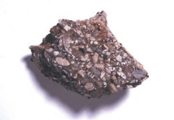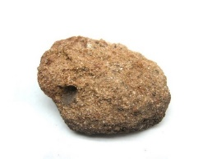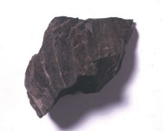

_______________ _________________ ________________

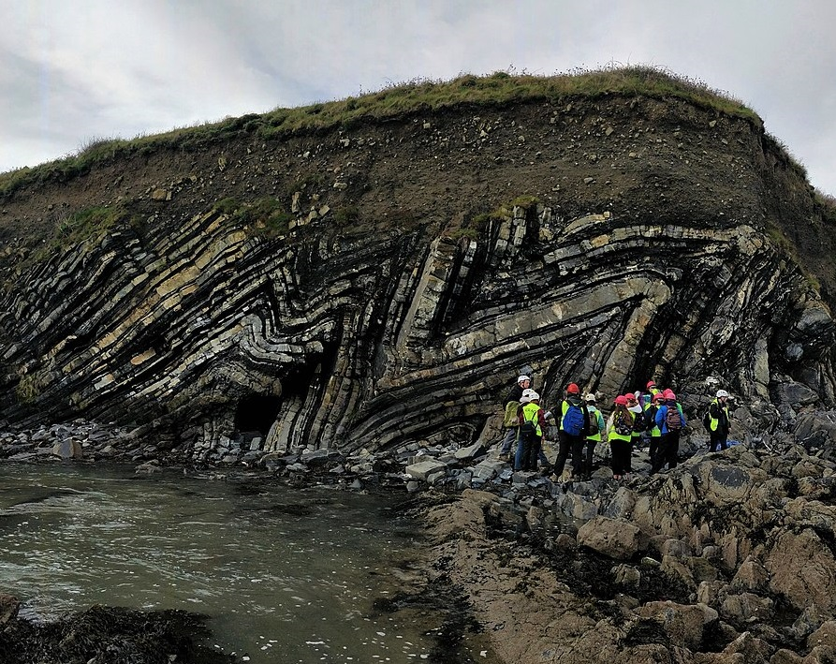Tyto vrstvy jsou dost **nestabilní**

a hodně se **drolí**. Půda je často

**kamenitá** a nepříliš úrodná.

Protože ve vyšších polohách

Beskyd převládají smrčiny,

je tam půda také **výrazně kyselá**.

Takovéto horské půdě říkáme **PODZOL.**



**Která z těchto**

**tří rostlin**

**je také kyselomilná?**

**a) šeřík**

**b) kapraď**

**c) karafiát**

**Mezi rostliny, které milují kyselé půdy, patří např. brusnice borůvka**.

**Kyselost půdy ověříme pokusem:**

Pomůcky: vzorek hlíny z lesa, indikátorové papírky, sklenice s víkem,

voda z vodovodu, filtrační papír, nálevka, sklenice na přefiltrovanou vodu

1. Přineseme vzorek půdy z jehličnatého lesa.
2. Změříme a zapíšeme pH vody, kterou budeme půdu

proplachovat.

1. Do sklenice s hlínou přidáme vodu a protřepeme.
2. Vodu přefiltrujeme přes filtrační papír pomocí nálevky.
3. Změříme a zapíšeme pH přefiltrované vody.
4. Porovnáním čísel zjistíme, zda došlo k okyselení vody, tedy zda

je půda kyselá (pokud se číslo snížilo na méně než 7, jedná se

o kyselou půdu).

**11 PL Půda – zdroj vody**

Jsem nedocenitelným zdrojem života. V půdě napomáhám vyživovat rostliny, mikroorganismy, mikrofaunu, obohacuji půdu o minerály, pomáhám vytvářet humus nebo zvětrávám horniny. Beze mne by nevyklíčily rostliny, vyplňuji půdní prostory v půdě, v puklinách hornin vytvářím obrovské zásobárny. Zrníčka půdy, kořeny rostlin, stromů a další vegetace mě nasávají. Pokud je půda v dobrém stavu, spousty mě se v ní zachytí.

***Víš, kdo jsem?*** *………………………………..*

**Koloběh vody v půdě**

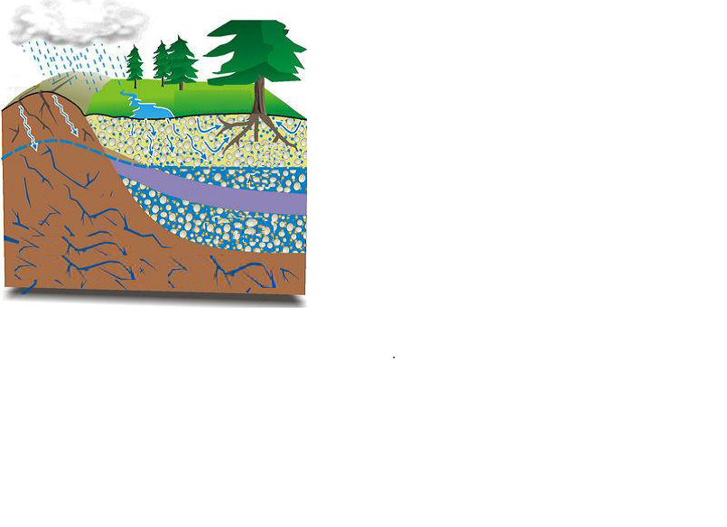

**B**

**A**

**C**

**D**

**1. Přiřaď písmeno z ilustrace k popisu v tabulce.**

Pronikám do podzemních puklin, trhlin, zlomů, dutin,

štěrbin hornin.

Pokud není půda zhutněna, pozvolna do ní vsakuji.

Vytvářím praménky, které stékají do potůčků,

ty do větších potoků a řek.

Svými kořeny nasávám vodu.



**Víš, že příliš časté kosení, používání umělých hnojiv, těžkých strojů v zemědělství a lesnictví, výstavba průmyslových zón, nákupních center ničí půdu, čímž snižuje schopnost půdy zadržet vodu.**

**Jaký má půda význam pro lidstvo? Co nastane, pokud není dostatek kvalitní půdy?**

**2. Odhaluj vjemy pomocí půdy**

**Pokus 1**

Během terénní vycházky nashromáždi potřebný materiál, větší

kameny, kamínky, jíl, hlínu, humus, hrabanku, mech.

1

Připrav si min. 4 různé vzorky půdy o rozměru min. 10 x 10 cm.

Vzorek odejmi z povrchu půdy do hloubky 10 cm. Vzorky půdy

umísti do plastové nádoby.

2

3

Prohmátni v prstech, dlaních jednotlivé vzorky půdy.

4

Přivoň ke každému vzorku půdy a vnímej její vůni.

Při vnímání vůně půdy

můžeš zavřít oči.

Prozkoumej zrakem všechny vzorky půdy.

5

**Pokus 2**

**Pokus 2**

1

Ke každému vzorku přidej takové množství vody, aby byl vzorek

mírně vlhký. Promni jednotlivé vzorky půdy.

2

Znova promni jednotlivé vzorky v prstech, dlani.

3

Prsty namaluj obrázek ze vzorků půdy. Jakmile bude obrázek

suchý, popiš jej názvy typů půdy, např. hrabanka, kompost, jíl,

černozem, glej.

**12 PL Ohrožená půda**

**12 PL Ohrožená půda**

1. Obrázek a jeho charakteristiku označ stejným číslem tak, jak k sobě patří.

Příliš časté kosení zamezuje růstu rostlin

a především jejich kořenů.

Používání těžké techniky v zemědělství zhutňuje půdu. Tím se razantně snižuje její funkce a kvalita.

Výstavba nákupních středisek, průmyslových zón způsobuje nejen zhutňování půdy, ale i její znečištění chemickými látkami, tzv. kontaminaci.

Používání pesticidů ničí život v půdě. Vymírají tak živočichové a rostliny.

Používání těžké techniky v lesnictví stejně jako v zemědělství zhutňuje půdu.

**13 PL Je přítomen …?**

Do půdy pronikám z atmosféry. Vyplňuji póry a dutiny v půdě.

Půdní organismy, kořeny rostlin mě potřebují k dýchání. Pórovitost

a provzdušnění jsou nejdůležitějšími vlastnostmi půdy.

V jílovitých nebo utužených půdách, kde je mne velmi málo, není téměř žádného života.

**Víš, kdo jsem?** **……………………… *Název doplň rovněž do názvu***

***pracovního listu.***

**1. Přítomnost vzduchu v půdě.**

**Pokus 1 Dýchá kámen?**

Připrav si dvě horniny, které jsi vykopal

v půdě. Horniny omyj od nečistot

a vlož každou zvlášť do extra čiré nádoby,

obr. 1. Pozoruj, co se děje na povrchu

horniny a po stranách nádoby.

*Co pozoruješ?*







**Pokud je pórovitost půdy dobrá, je složení vzduchu v půdě téměř stejné jako v atmosféře.**

**Podle čeho poznáš, že je v půdě přítomen kyslík?**

**Pokus 2 Který typ půdy zachytí více vzduchu?**

Nachystej si tři vzorky půdy o stejné hmotnosti:

jílovitou, humusovou, nivní/rašelinnou.

**A**

**B**

Připrav si tři rozříznuté poloviny plastové láhve. Do každé rozříznuté poloviny umísti jeden vzorek půdy. Plastové láhve se vzorkem umístí na okraj nižšího stolu tak, aby hrdlo přečnívalo jeho okraj. Pod každé hrdlo umísti čirou plastovou nádobu, do které bude stékat voda a zalij 1l vody.

Každý vzorek půdy zalij 1 l vody a pozoruj, co se děje.

Odpověz na úvodní otázku. Svá pozorování zaznamenej.

**C**

**Záznam výsledků**

|  |  |  |  |
| --- | --- | --- | --- |
| **DOBA** | **JÍLOVITÁ** | **HUMUSOVÁ** | **NIVNÍ/RAŠELINNÁ** |
| Do 2 minut |  |  |  |
| Do 1 hodiny |  |  |  |

**2. Přítomnost kyslíku v rostlinách**

**Pokus 3 Který druh stromu produkuje nejvíce kyslíku?**

Opatrně utrhni 3 listy z 5 dostupných listnatých stromů: bříza, javor, buk, lípa, vrba...

**A**

**B**

Listy každého druhu stromu vlož do samostatného uzavíratelného čirého sáčku.

Pozoruj, co se děje uvnitř.

**C**

Zaznamenej, jakého druhu stromu produkují listy nejvíce kyslíku? Seřaď od 1-5.

1 znamená nejvyšší produkce kyslíku, 5 znamená nejmenší. Použij znaménka

pro větší

nebo rovno.: **=, ˃.**

5. Název stromu

4. Název stromu

3. Název stromu

2. Název stromu

1. Název stromu

**……………………**

**…………………….. …………………….. …………………….. …………………….. …….……………..**

**PL 14 Báseň o půdě**

Přečti si 3 části básničky o půdě a zkus odpovědět na otázky. Jistě pro tebe bude hračka

doplnit slova z nápovědy do veršů tak, aby se báseň správně rýmovala.

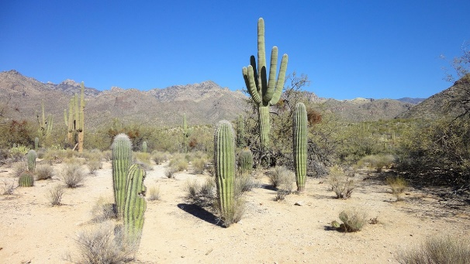**BÁSEŇ O PŮDĚ** 1. ČÁST

Kaktusům, těm písek širých pouští svědčí,

i z něj jsou ti bodlináči větší, stále ________.

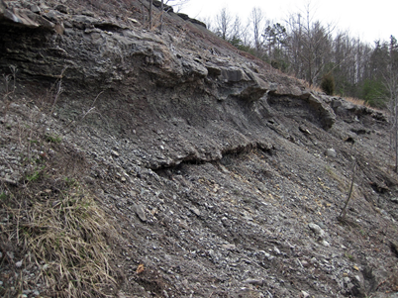Obvykle však naše drobné i vysoké rostliny,

potřebují ve své půdě důležité ___________.

Zdravá půda na Zemi je nejcennějším ___________,

rozkvetlá krajina kolem, ta je toho dokladem.

Bez úrodné půdy by na polích si lidičky

pěstovali jen kaktusy a suchomilné ____________.

Půdy si však zcela vážně musíme začít vážit,

chránit ji, jak jen to půjde, měli bychom se ___________.

Vždyť jsme na ní my i jiní tvorečkové závislí!

Snad už se nad sebou ten člověk bezohledný ___________!

A jak vše začíná?

Když se hornina na drobný prach rozpadá.

ZVĚTRÁVÁNÍ je ta půdotvorná __________.

Vítr, voda i led svou silou skály drolí,

vítr a silný vodní proud je odnášejí do __________.

***Nápověda:***

*živiny, údolí, pokladem, skalničky, záhada, větší, snažit, zamyslí*

1. Na jakém podkladu vyrůstají kaktusy v poušti a čím je tento materiál tvořen? (přivoň, rozemni mezi prsty…)
2. Když ho srovnáš s půdou, ze které vyrůstají rostliny u nás na louce, dokážeš mezi nimi popsat rozdíl?

**BÁSEŇ O PŮDĚ** 2. ČÁST

Hornina si leží na prach a jemný štěrk rozdrcená,

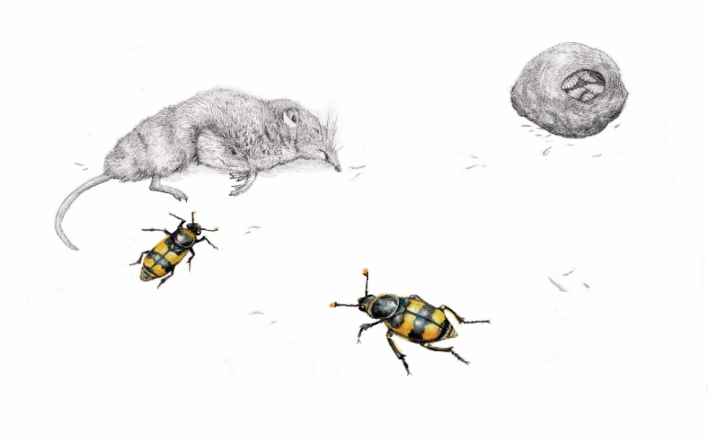dlouhá léta uplynou, než bude úrodná a _____________.

Když malé myšce krátký život náhle skončí,

její tělíčko časem zmizí, v jedno s půdou se ___________.

Jak je možné, že se tělo myšky v půdě ztratí? − asi tě napadá.

To do boje se čile pustí pilná rozkladová ____________.

Brouk hrobařík si z těla myšky vytvaruje kuličku,

pak krmí z ní první, druhou i třetí nenasytnou ___________.

(Jak dlouho? Než promění se v kukličku.)

Mrtvolku zahrabe jim pod zem, kde další živočichové žijí,

kromě nich však žije tu i mnoho důležitých _____________.

Kolik? V hrstičce půdy je jich víc, než na Zemi je lidí,

jsou však tak malé, že je člověk pouhým okem ______________.

Tyto půdní bakterie tu žijí už miliardy let,

i díky nim mohl krásně rozkvést téměř celý ____________.

Spadané listí i mrtvou myšku rozložit na prach znají,

změní je v to, čím novému životu ______________.

A co je to, v co promění se mrtvá myška či spadlý list?

Když nabereš do dlaně hlínu, můžeš si v ní ___________.

HUMUS –

v tom jednom slově jsou malá myška i spadlý list ukrytí,

z minulých životů se tak nové životy _______________.

***Nápověda:***

*číst, sloučí, nasytí, armáda, bakterií, vyživená, neuvidí, svět, larvičku, pomáhají*

1. Jak se nazývá brouk z básničky a jak asi přišel ke svému názvu?
2. Který organismus v půdě je nejpočetnější, podílí se na tvorbě humusu, ale pouhým

okem ho nezahlédneme?

**BÁSEŇ O PŮDĚ** 3. ČÁST

Povězme si o malých dříčích, co naši půdu tvoří,

jen tak může být zdravá, když ošetří ji tito malí ___________.

Jsou tu bakterie, roztoči a skákající drobní chvostoskoci,

pracují ráno, v poledne i v černočerné __________.

Nohaté stonožky, mnohonožky i pancířníci obrnění

milují uschlou trávu, listí a vše v humus vytrvale ___________.

Nezbytné jsou žížaly, krtci, plži, štírci, mravenci i svinky,

podzemní vlákna hub, hlístice, škvoři, střevlíci i __________.

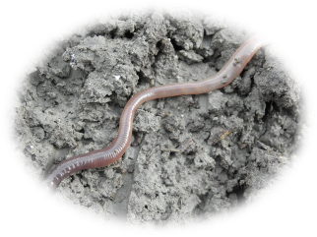Je jich mnohem víc, těch, co půdě mají co dát,

aby ji však mohli tvořit, nesmíme jim stravu __________.

Tu armádu půdotvorců není snadné nakrmit,

když se však o ně postaráme, budeme se dobře _________.

***Nápověda:***

*stínky, mění, tvoři, brát, noci, mít*

1. Podtrhni všechny organismy, které se podílí na tom, aby byla půda dostatečně vyživená a odolná.
2. S pomocí učitele přiřaď tyto organismy k obrázkům z obrazové přílohy.
3. Přemýšlej, jak se má člověk chovat, aby bylo dostatek půdních živočichů, ti měli dostatek potravy a tím i materiálu na tvorbu humusu.

**15 PL Biotop Beskyd - výroba 3D modelu**

**Postup výroby**

1. Příprava koncepce a přerozdělení úkolů ve skupině:

Po konzultaci s vyučujícím si zvolte vhodný biotop Beskyd. Vytvořte koncepci biotopu. Popřemýšlejte nad obsahem biotopu – jaké je podloží, okolní krajina, jací jsou typičtí živočichové, rostliny, dřeviny. Je vhodné vytvořit náčrt výsledného 3D modelu. Mezi členy týmu si přerozdělte úkoly − kdo vyrobí živočichy, rostliny, dřeviny, podloží, krajinu – a z jakého materiálu budou jednotlivé díly biotopu.

2. Připrav si pomůcky k výrobě 3D modelu biotopu Beskyd: samotvrdnoucí hmota, např. JOVI, přírodniny – kámen, mech, větvičky, kůra, nůžky, bezpečnostní nůž, barvy, štětce, kelímek s čistou vodou, studená pěna o rozměrech cca 3 x 5 cm, kartony, předmět na vyrytí různých tvarů, částí těla (např. tenká dřevěná tyčinka s ostrým hrotem, průsvitný lak (není nutný).

3. Výroba živočicha/rostliny: Z hmoty odtrhni množství potřebné k vytvarování živočicha nebo rostliny. Hmotu promni v rukou a tvaruj živočicha, rostlinu. Vytvarovaného živočicha nebo rostlinu umísti na karton. Ostrým hrotem vytvářej dolíčky, rýhy, např. důlky pro oči, ústa, nebo rýhy, které představují peří, žilkování na listech.

4. Zvol vhodnou barvu pro vybarvení živočicha, rostliny, dřeviny. Studenou pěnou nebo štětcem vybarvuj. Barvu zlehka rozprostírej po povrchu vytvarovaného živočicha, rostliny, dřeviny. Jakmile barva zaschne, můžeš přetřít nebo přestříkat průsvitným lakem. Živočicha, rostlinu, dřevinu ponech zaschnout.

**16 PL Kdopak to mluví?**

1. Přiřaď ilustraci k definici.

**C**

**B**

**A**

**F**

**E**

**D**